132俄罗斯技术：
超分散纤维生产工艺

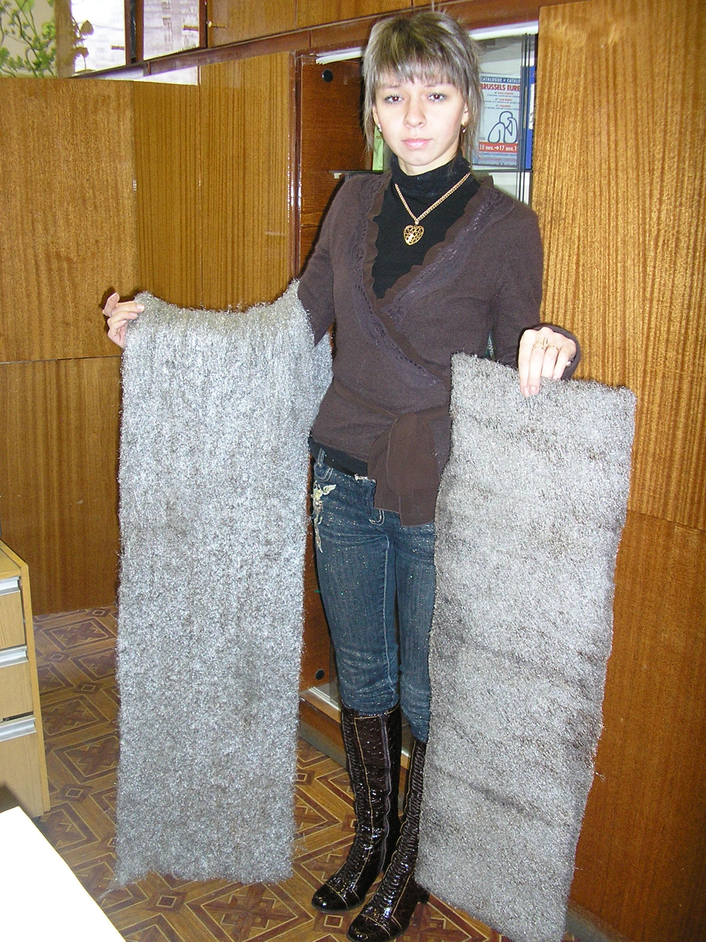
这是一种从各种材料中以萃取悬浮熔融物颗粒的方法生产纤维的高效技术。该技术在俄罗斯及国外都已申请专利。
该技术的实质是，将材料的垂直轴心端面进行熔解，并使形成的熔融物颗粒与正在旋转的圆盘形感温器进行不间断接触，圆盘的切割刃可将材料以每秒上百万度的速度进行快速冷却，使材料硬化，得到纤维物。由该技术所制成的纤维直径为30-80微米，长度从30至1000毫米甚至更长。这些纤维可形成尺寸为0.5х1.4米的稀松多孔的布状物。除此之外该技术还可制出长度为3-30毫米的“针式”纤维段。纤维的后续粉磨可以得到不同金属及熔合物的粉末。
轴心端面的区带熔化技术成功应用于各种化学成分的金属纤维的生产，如防锈、耐磨、抗高温、防腐蚀等钢铁材料，或是以镍、钛、铬、钴、锆、铝、铜及其合金为基础的钢材料。这些金属纤维可被加工成各种具有较强渗透性的疏松质材料，广泛应用于：
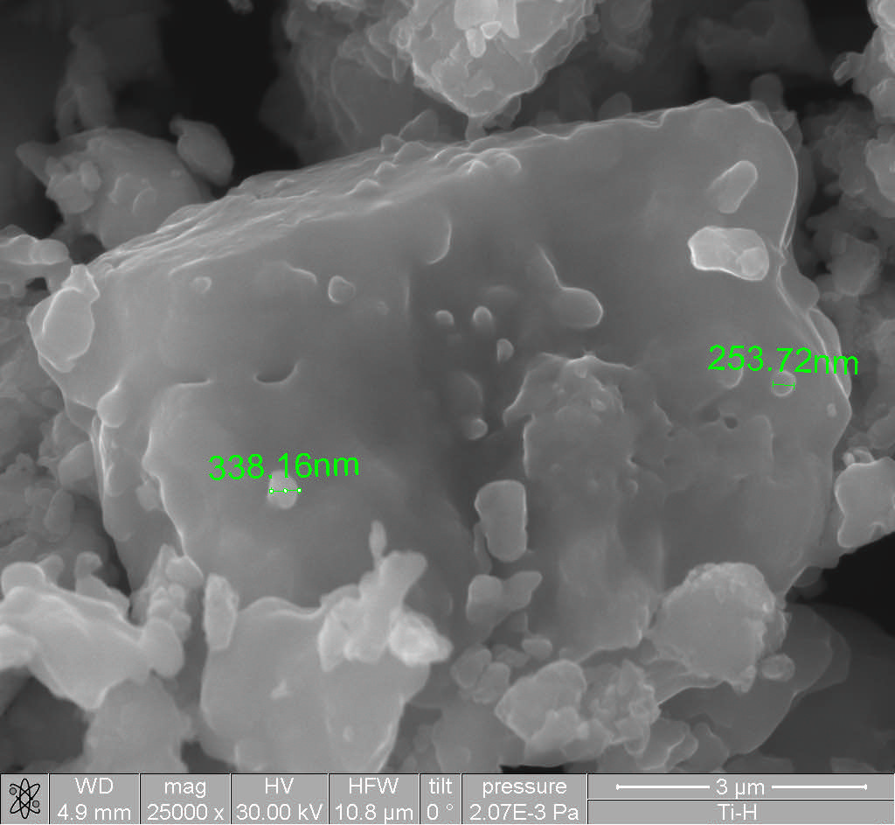
- 汽车和农机上用的多次用无纺布针透式过滤器，高温气体净化（特别是日常垃圾焚烧时）、腐蚀性液体和奶、植物油、果汁等食用液体的净化；
- 废气彻底燃烧催化剂的吸附剂；
- 公路和铁路运输工具的摩擦闸瓦所使用的针状填料；
- 航空燃气发动机上使用的密封器；
- 合成屏蔽材料；
- 具有记忆特性的材料；
- 超高频辐射吸收器；
- 无机混合物的催化剂；
- 钢筋混凝土结构的填料；
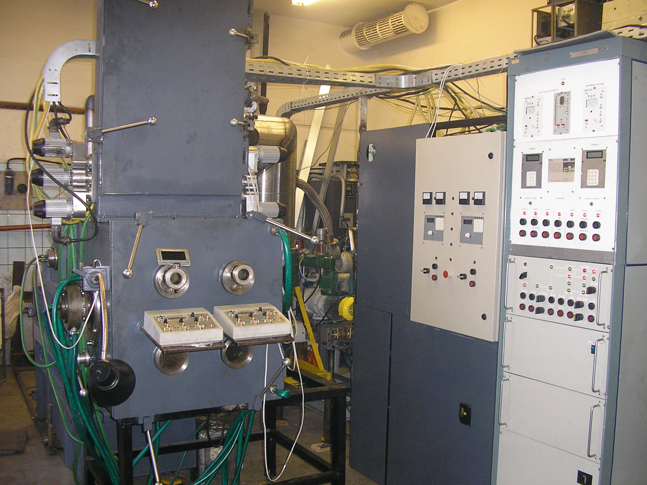
此外，该技术还运用于生产非金属材料纤维，包括碳化物、硼化物和水杨基等类型的高熔点（熔点达2700-3500度）、高化学活动性和易碎性无机物。该技术是用这些无机物生产纤维的唯一方法，这种纤维可用于生产以下产品：
- 强化高温合成材料；
- 保温材料。

经过高速冷却所得到的材料具有更好的性能，以及独特的结构特性。运用本技术所生产的金属性纤维还具有无定型性。由于材料熔解在惰性气体及真空中进行，保证了材料的纯度和其化学成分的稳定性。运用该技术和装备生产纤维，生产效率高，成本低。将这些纤维加工制成的各种具有较强渗透性的疏松质材料具有广泛的用途。

合作方式：在俄专利基础上设立中国境内合资企业；转让俄专利；为中国企业供货。
联系方式：俄罗斯驻华商务代表处业务部门
北京电话： (010) 65322201 传真: (010) 65325398， 电子邮箱：russchinatrade@gmail.com
网站：www.russchinatrade.ru

